**Comunicaciones Ópticas**

**CAPÍTULO IV**

**REDES DE FIBRA ÓPTICA**

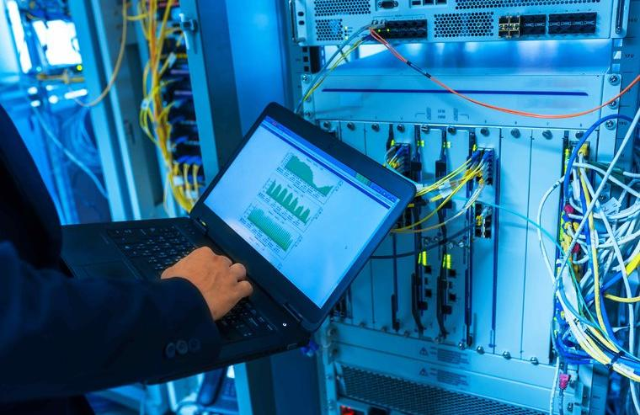

**NOMBRES:**

* **Ashqui Balseca Michelle Ivette**
* **Coello Ibáñez Antony Josue**
* **Gavilanez Jimenez Marlon Abel**
* **Manobanda Jimenez Kevin Andres**
* **Valverde Sanchez Edwin David**
* **Vargas Zambrano Kleber Santiago**

TABLA DE CONTENIDOS

1. **Introducción** 
   1. Tipos de Fibra Óptica
   2. Ancho de Banda deFibra Óptica
   3. Conectores de Fibra Óptica
   4. ASI/TIA/EIA-569-A
   5. ASI/TIA/EIA-569-A
   6. ASI/TIA/EIA-606
   7. Especificaciones Estándar
   8. Topología de la Fibra Óptica
   9. Nombre de Especificaciones de Red
   10. FTTX
   11. Arquitectura FTTX
   12. FTTX
   13. FTTX
   14. FTTX
   15. Infraestructura Redes FTTH
   16. PON Passive Optical Network

**4. Introducción**

El cableado estructurado se define como el conjunto de cables, conectores, canalizaciones y dispositivos que componen la infraestructura de telecomunicaciones interior de un edificio o recinto.

Su función es transportar señales desde unos dispositivos (emisores) a otros (receptores) con el objetivo de crear la red de área local del mismo.

A la hora de realizar una instalación de [cableado](https://www.cadlan.com/soluciones-comunicaciones/" \t "_blank)**estructurado** se debe de tener en cuenta los elementos a conectar, las características y el diseño del lugar en el que se va a instalar y el crecimiento futuro de dicha instalación, por lo que la cantidad de cables a colocar ha de satisfacer necesidades de ampliación futuras.

**4.1 Tipos de fibra óptica**

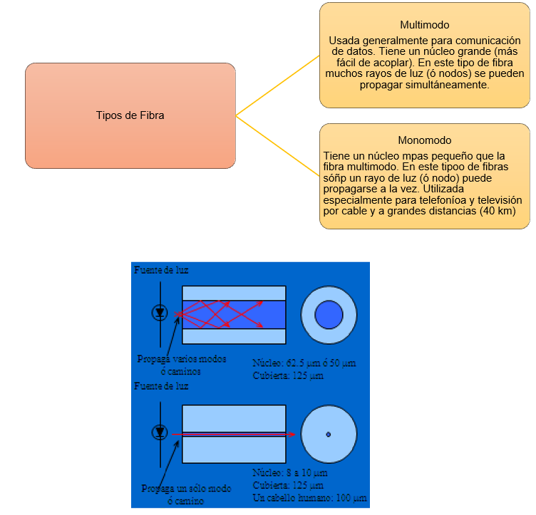

**4.2 Ancho de Banda de la Fibra Óptica**

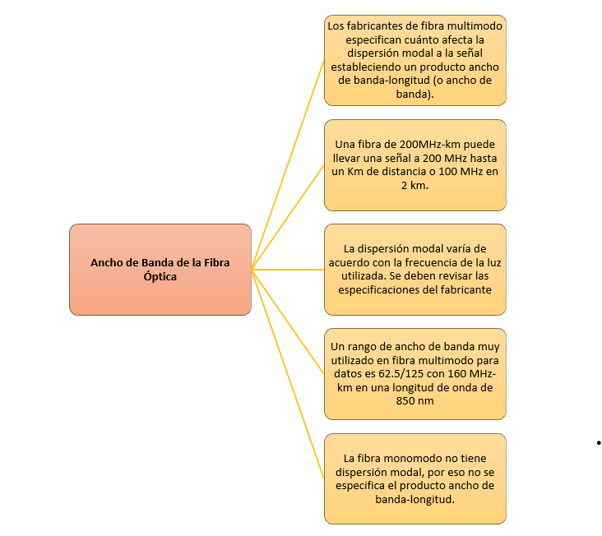

**4.3 Conectores de Fibra Óptica**

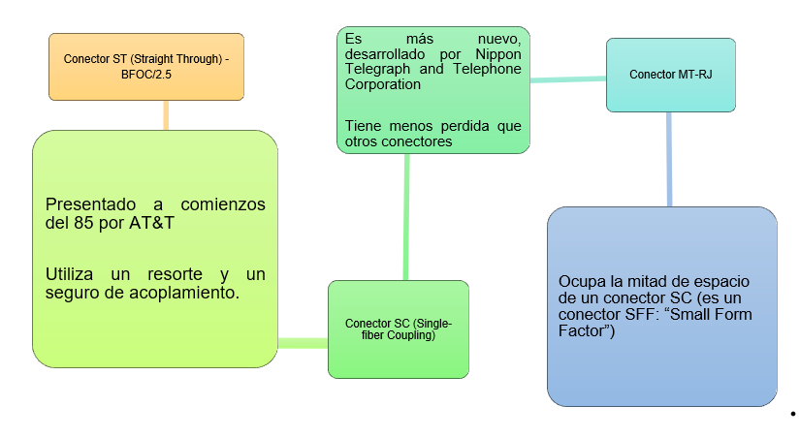

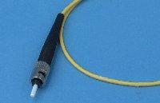 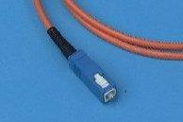 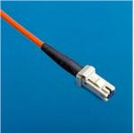

**4.4 ANSI/TIA/EIA-569-A**

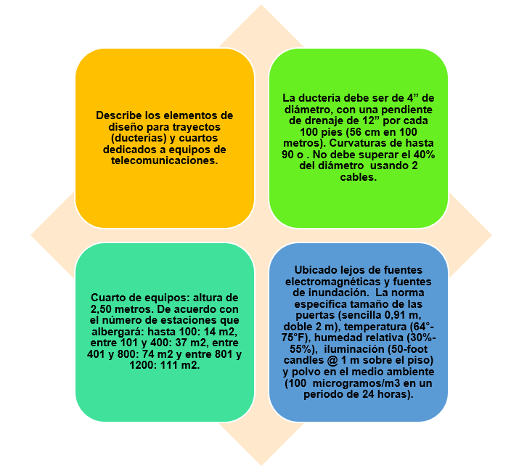

|  |  |  |
| --- | --- | --- |
| TIPOS DE FIBRA | VENTAJAS | DESVENTAJAS |
| FIBRA DE ÍNDICE DE ESCALÓN DE MODO SENCILLO | Las fibras de índice escalonado facilitan una mayor precisión, un ancho de banda más amplio y velocidades de transmisión de información más altas al reproducir pulsos de transmisión en el lado de recepción que otros tipos de fibras. | El núcleo es tan pequeño que es difícil captar luz dentro y fuera de este tipo de fibra. |
| FIBRA DE ÍNDICE DE ESCALÓN MULTIMODO | Es fácil hacer entrar y salir luz de la fibra de índice de pasos multimodo. Tienen una abertura relativamente grande desde la fuente de luz hasta la fibra. | Los rayos utilizan muchos caminos diferentes a través de la fibra, lo que marca una gran diferencia en el tiempo de tránsito. Los rayos están más distorsionados que otros rayos.  El tipo de fibra. |
| FIBRA DE ÍNDICE GRADUADO MULTIMODO | La fibra multimodo de índice graduado es más fácil de colocar dentro y fuera de la fibra de índice escalonada, pero más difícil. | Las fibras con índice de refracción distribuido son más fáciles de fabricar que las fibras con índice escalonado monomodo, pero más difíciles de fabricar que las fibras con índice escalonado multimodo. |

**4.5 ANSI/TIA/EIA-569-A**

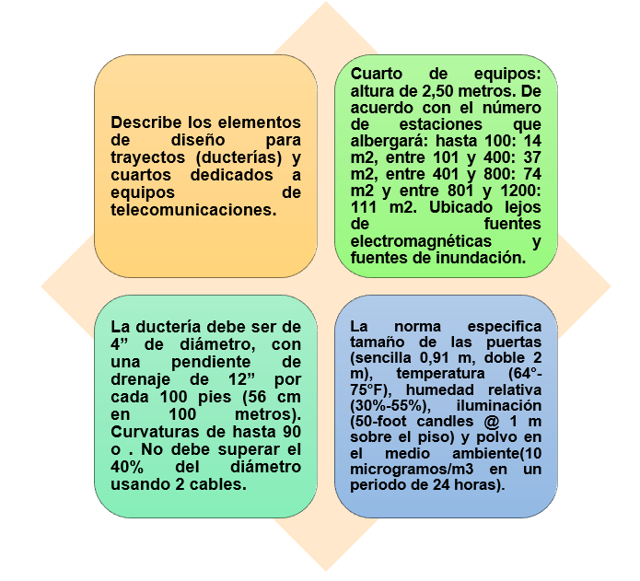

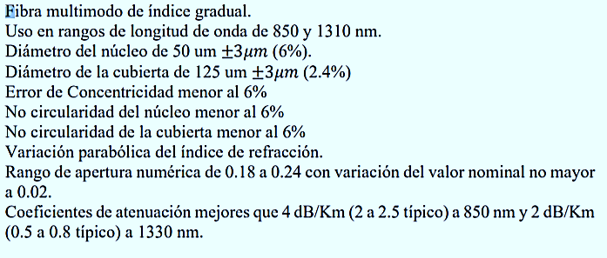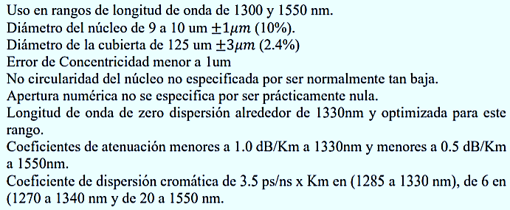

**4.6 ANSI/TIA/EIA-606**

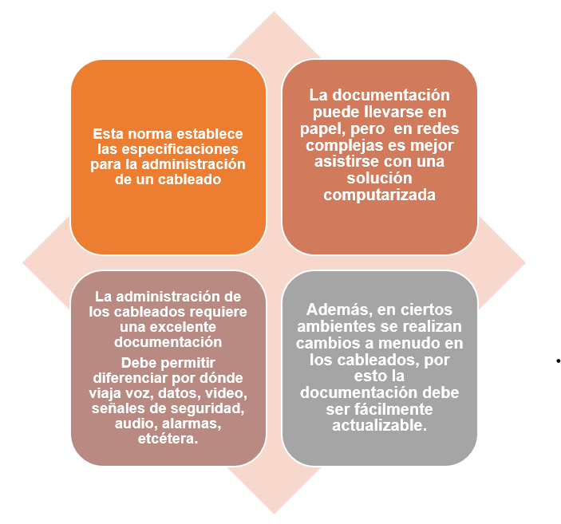

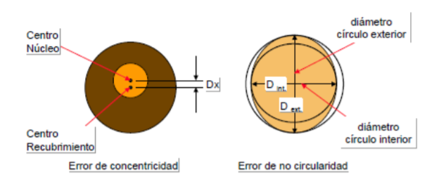

**4.7 Formatos de Identificación**

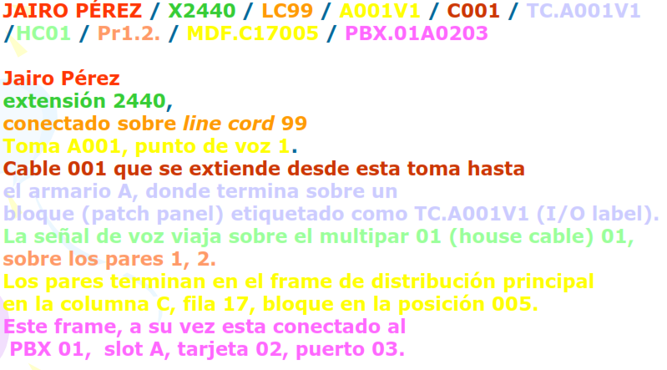

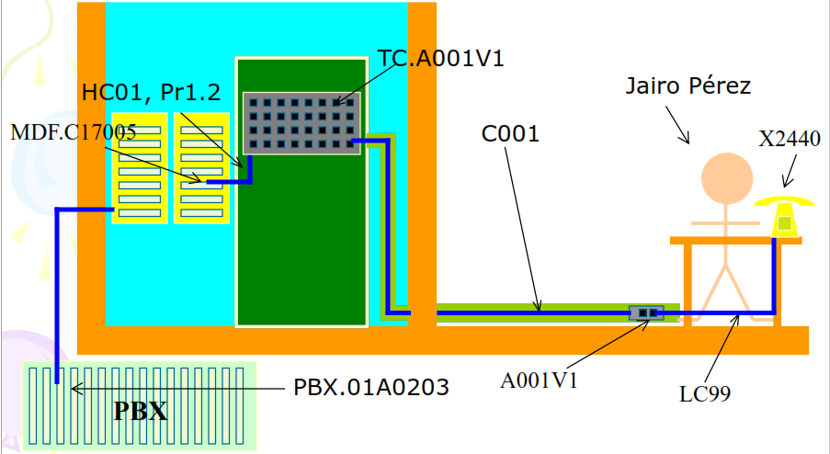

**4.7 Código de colores para las etiquetas ANSI/TIA/EIA-606**

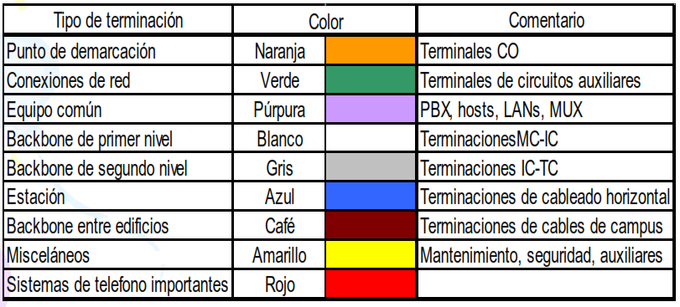

**4.8 Especificaciones Estándar**

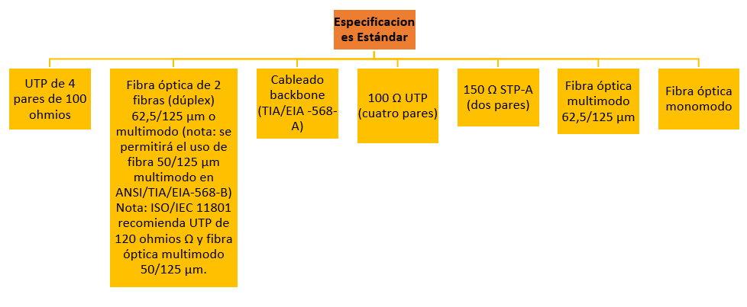

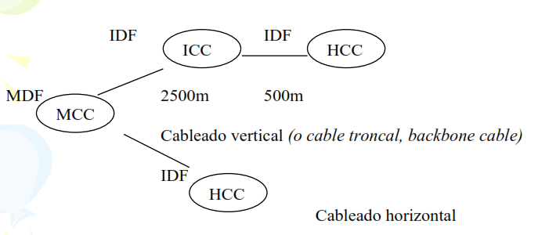

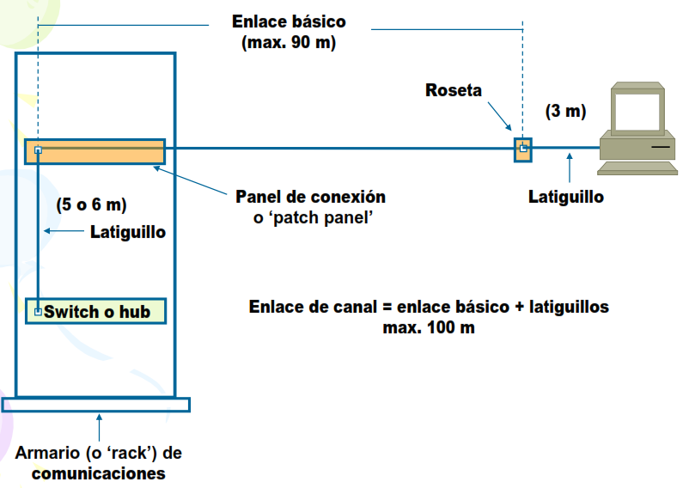

**4.9 Topología de la Fibra Óptica**

**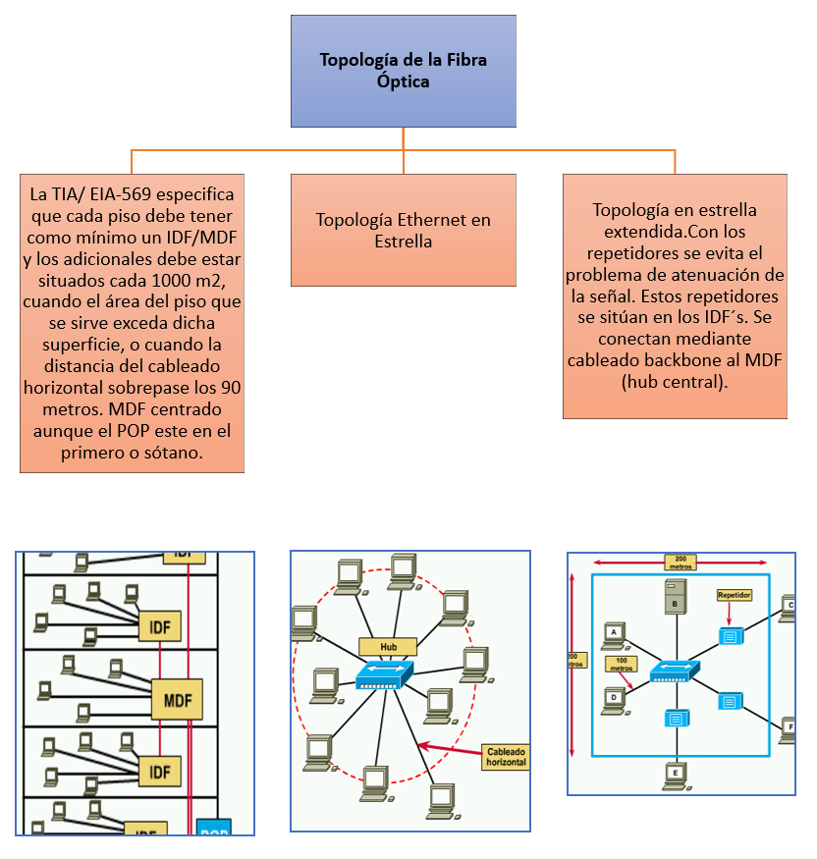**

**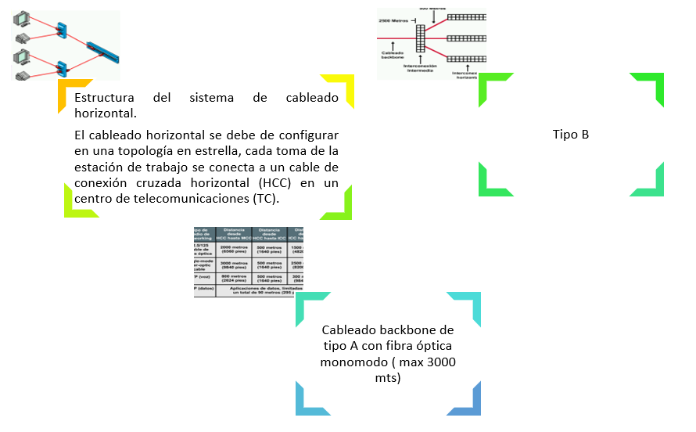**

**4.10 Nombre de Especificación de Red Óptica**

**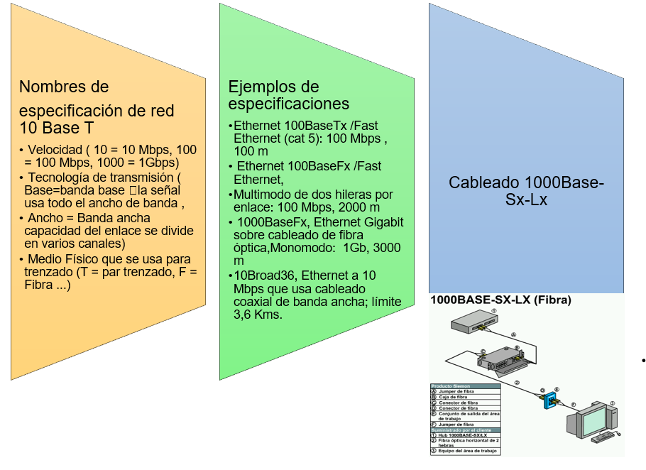**

**4.11 FTTX**

|  |
| --- |
| Aumento de la necesidad de ancho de banda en el cliente |
| Crecimiento de nuevas tecnologías como IPTV, Video on Demand, vigilancia, etc. |
| Opción por excelencia para brindar Triple Play |
| Inversión a prueba de futuro |
| Proyecciones a futuro muestran FTTH como la única capaz de soportar todos los servicios |
| Actualmente gran parte del mundo, USA, Europa y Asia están apostando fuertemente a esta tecnología |

**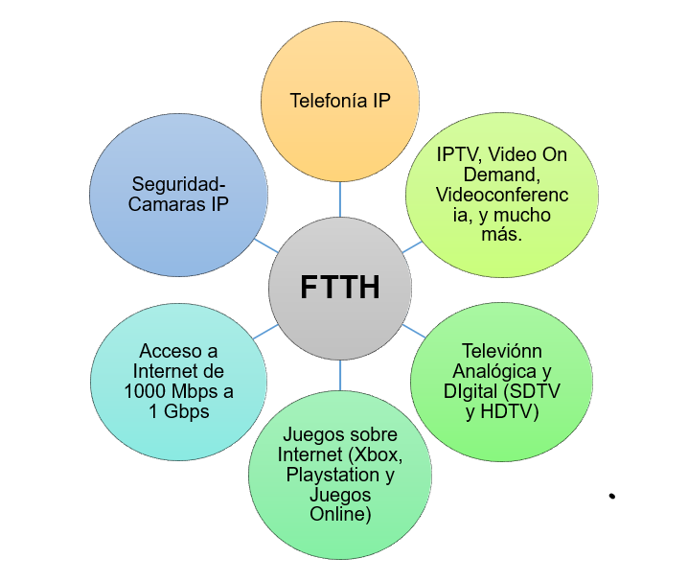**

**4.12 Arquitectura FTTx**

**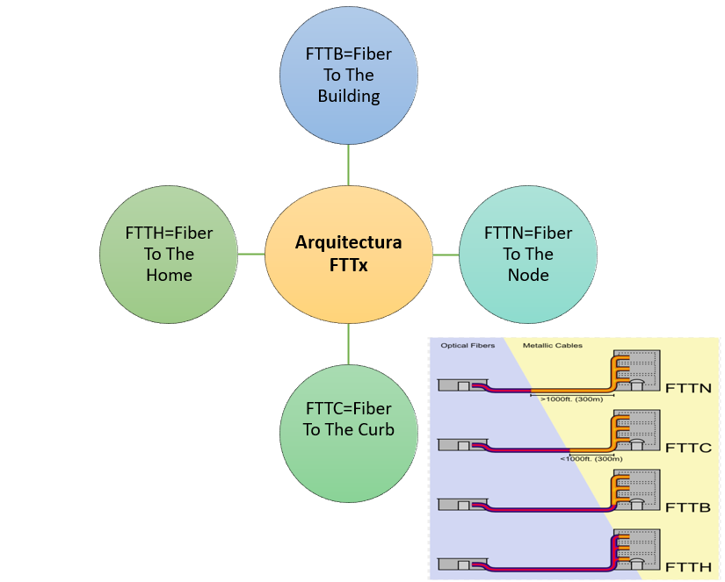**

**4.13 Ventajas de FTTx**

**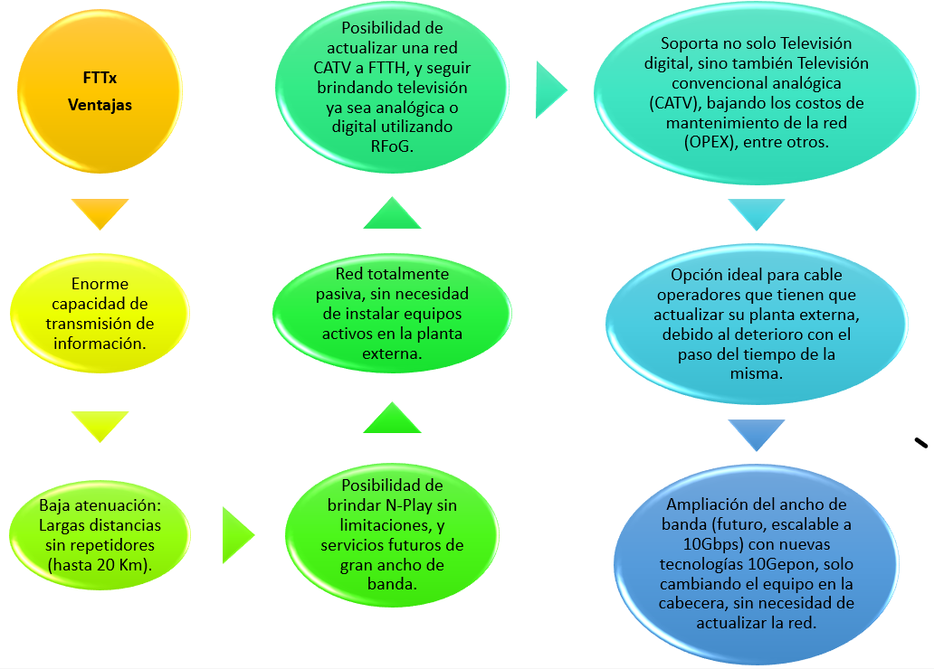**

**4.14 Comparación con otras tecnologías FTTH vs ADSL / HFC**

|  |  |  |  |
| --- | --- | --- | --- |
|  | ADSL | HFC | FTTH |
| Costo Red Externa | Alto | Medio | Medio/Alto |
| Apto para IPTV | **✓** | **X** | **✓** |
| Ancho de Banda por Usuario | 16 a 24 Mbps | 40 Mbps | 40 a 1.25 Gbps |
| Costo del equipo por Cliente | Bajo | Medio | Medio/Alto |
| Red Totalmente pasiva (sin necesidad activos en planta externa) | **X** | **X** | **✓** |
| Duración de la red de Planta Externa | 10 años | 10 años | 30 años o más |
| Loop de Abonado | 600m | 600m | 20kms |
| Soporte para NGN | **✓** | **X** | **✓** |
| Velocidad independiente de la distancia hasta el usuario | **X** | **X** | **✓** |
| Inmune a ruido, Interferencia y otros factores eléctricos | **X** | **X** | **✓** |
| Costo de mantenimiento de la red (OPEX) | Alto | Medio | Bajo |
| Preparada para nuestros servicios de gran ancho de banda | **X** | **X** | **✓** |
| Apta para servicios de HDTV | **X** | **✓** | **✓** |
| Apta para Video on Demand | **✓** | **X** | **✓** |
| Apta para juegos Online a alta velocidad | **X** | **X** | **✓** |
| Apta para Servicios de Vigilancia/Seguridad | **X** | **X** | **✓** |
| Ancho de Banda de Subida Simétrico | **X** | **X** | **✓** |
| Consumo de Electricidad | Alto | Alto | Bajo |

**4.15 Infraestructura Redes FTTH**

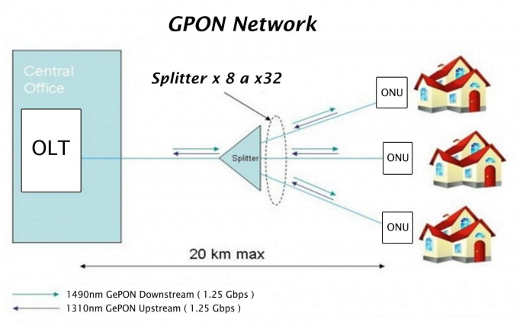

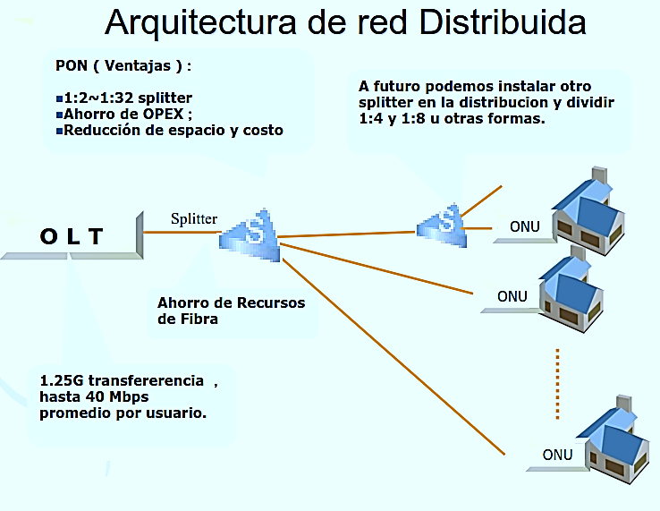

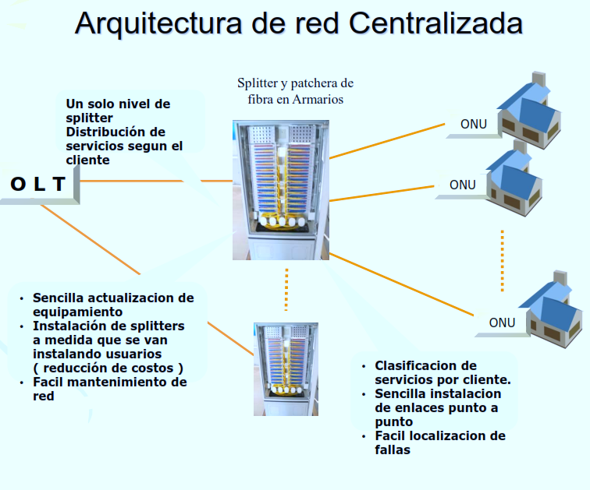

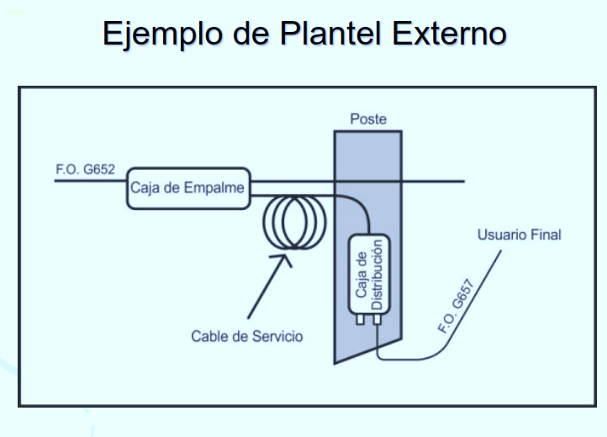

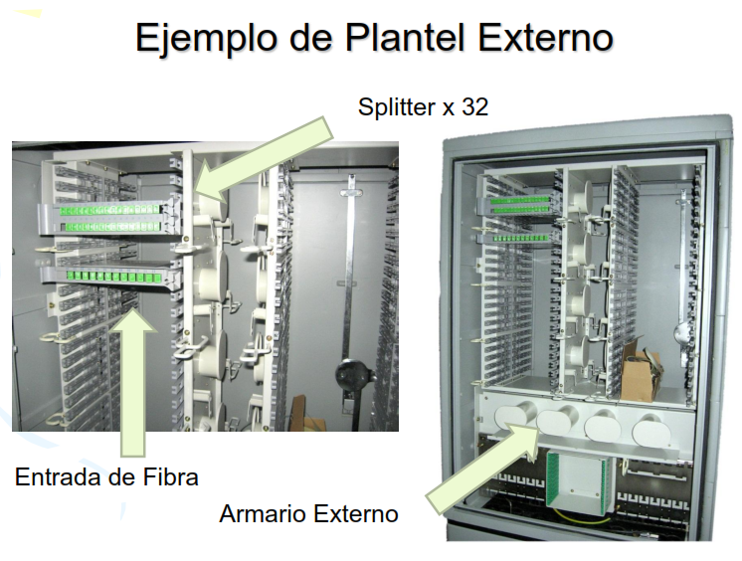

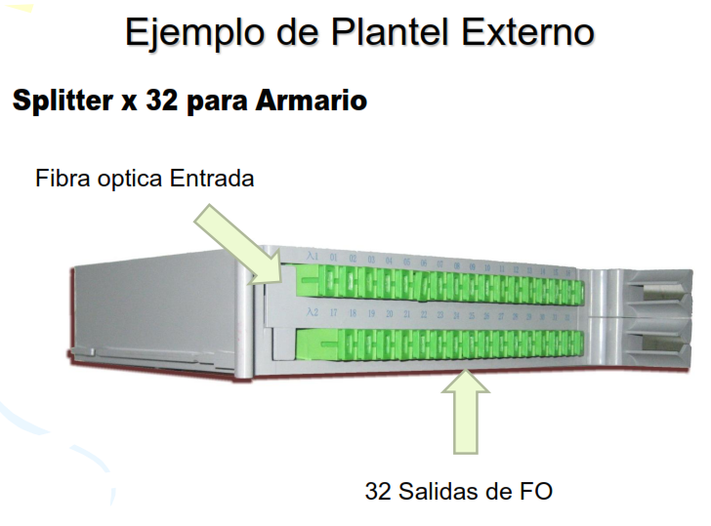

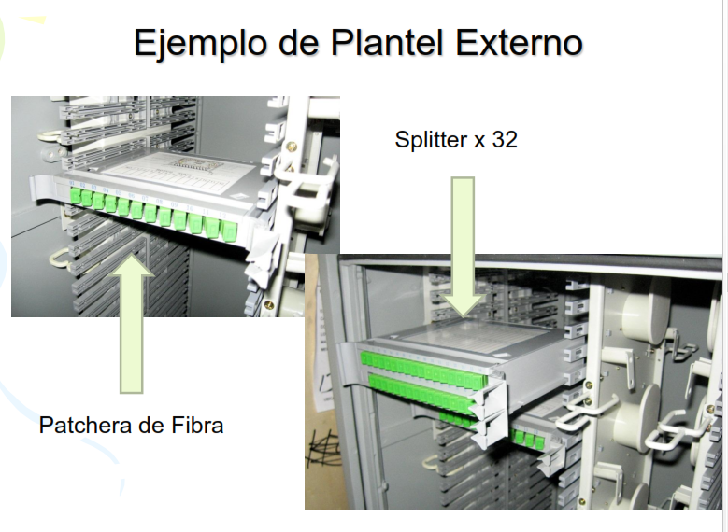

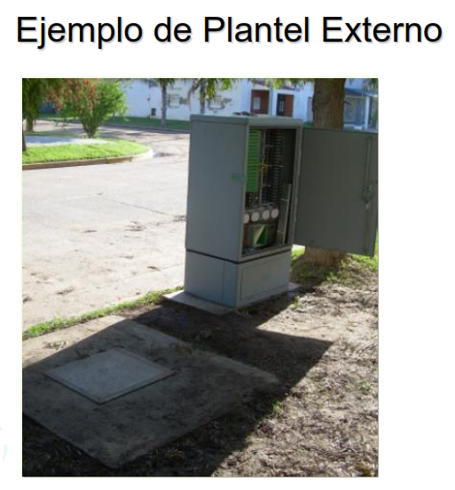

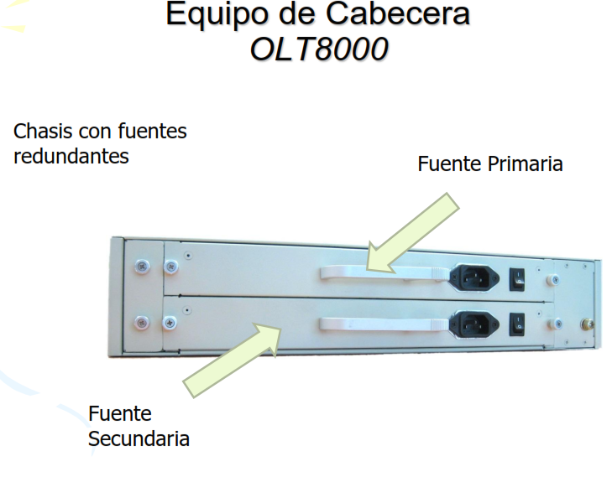

**Equipo de Cabecera   
OLT800**

|  |
| --- |
| **Características Principales** |
| Ampliable hasta 8 puertos PON |
| 1,25Gbps simétricos por puerto |
| Hasta 64 usuarios por puerto (32 usuarios recomendado) |
| Preparada para soportar IPTV |
| Completa integración con switches Ethernet. |
| Soporta ONUs (equipos-cliente) de Triple Play, y también con los diferentes servicios por separado. |

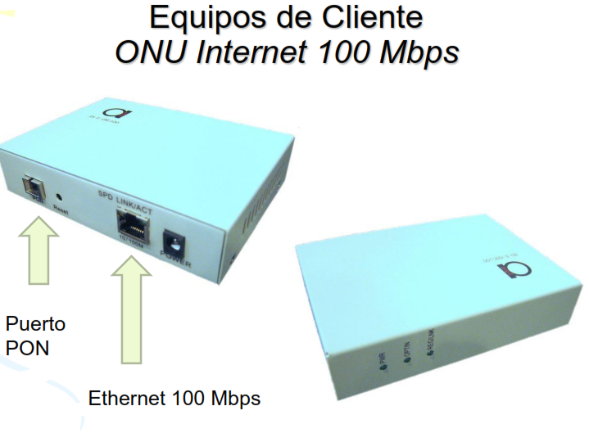

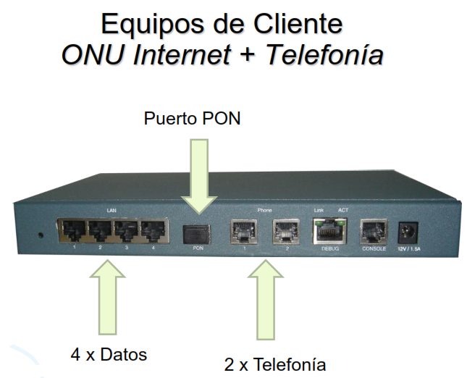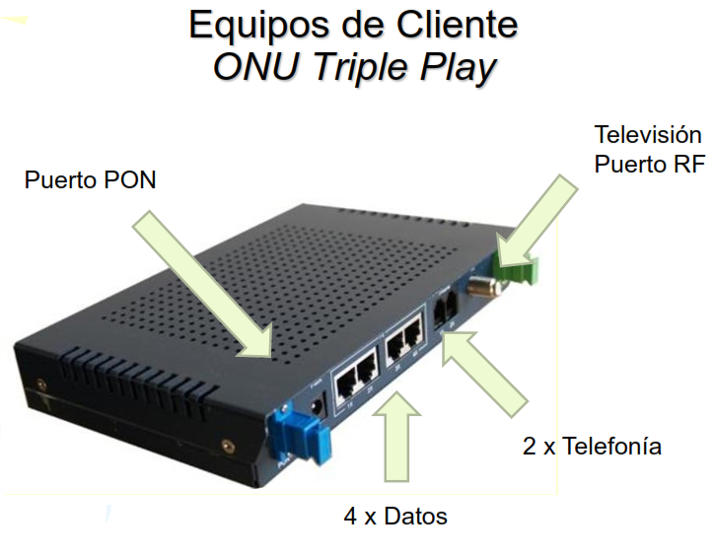

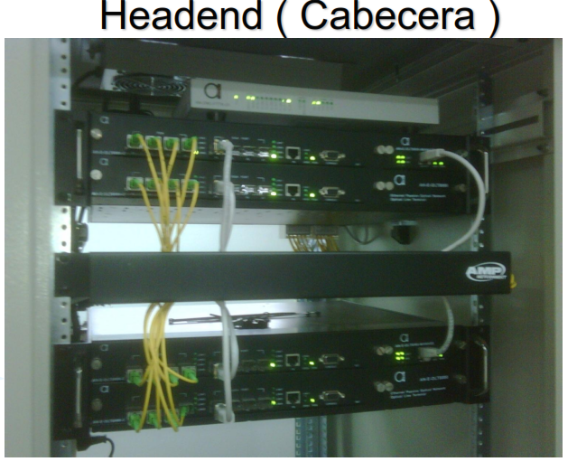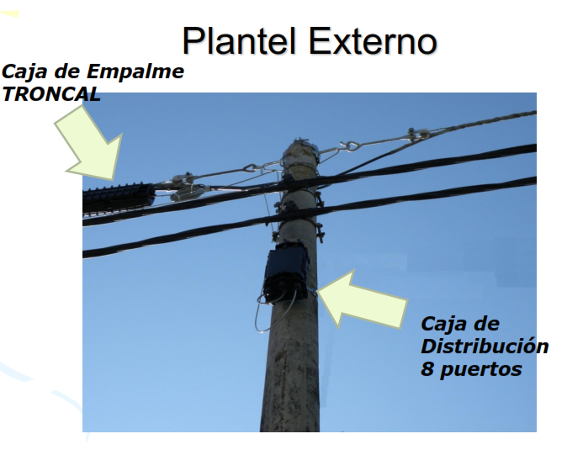

**4.16 PON Passive Optical Network**

**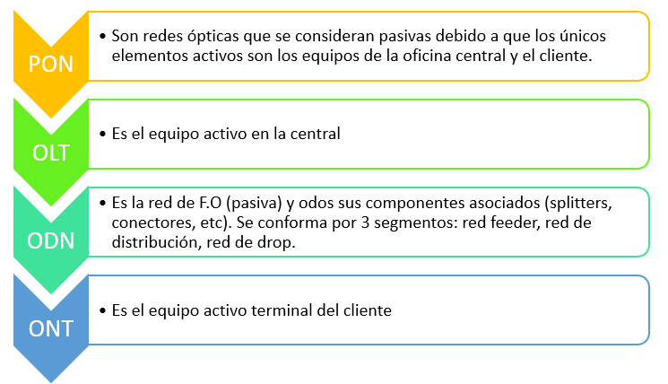**

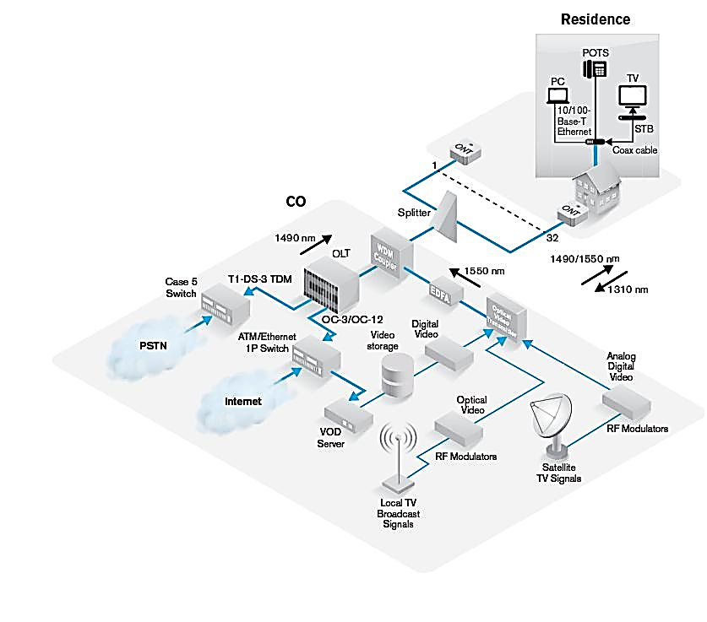

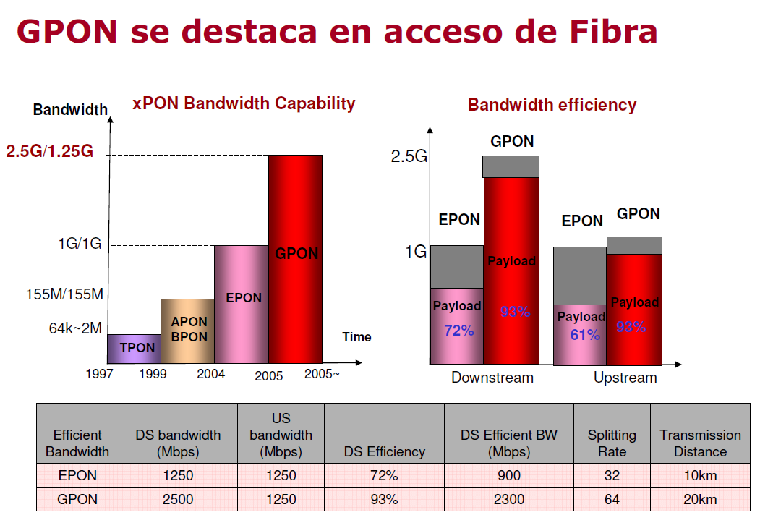

**Comparación tecnologías actuales PON**

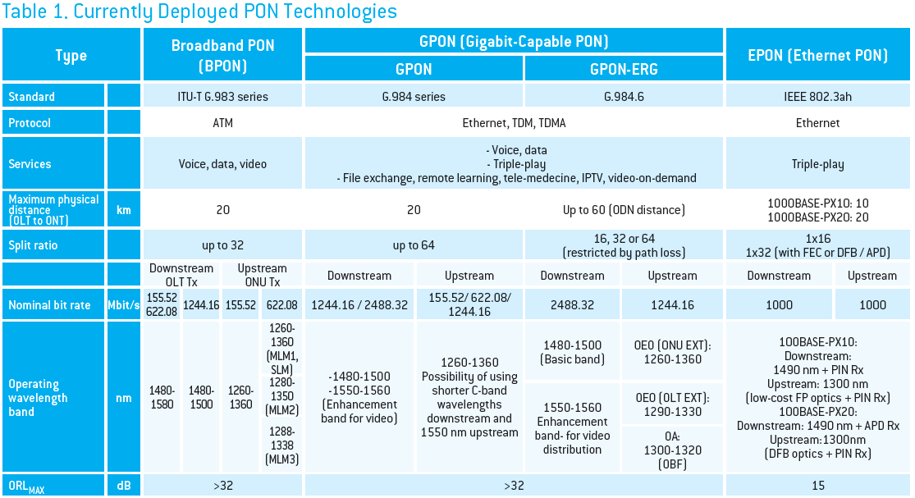

**Comparación tecnologías futuras PON**

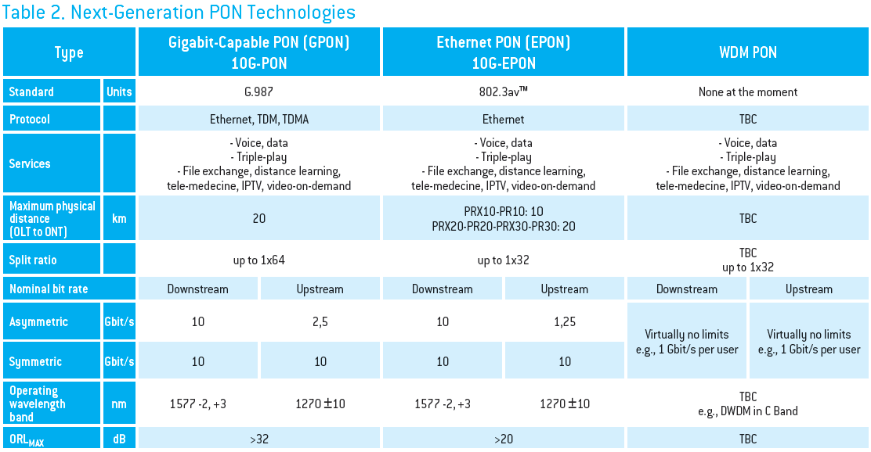

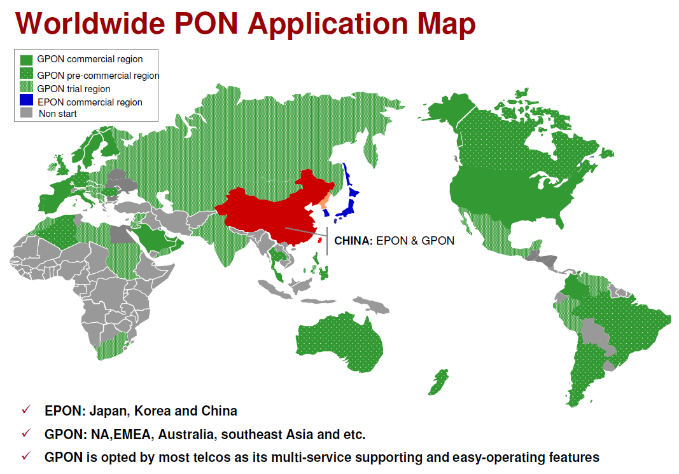

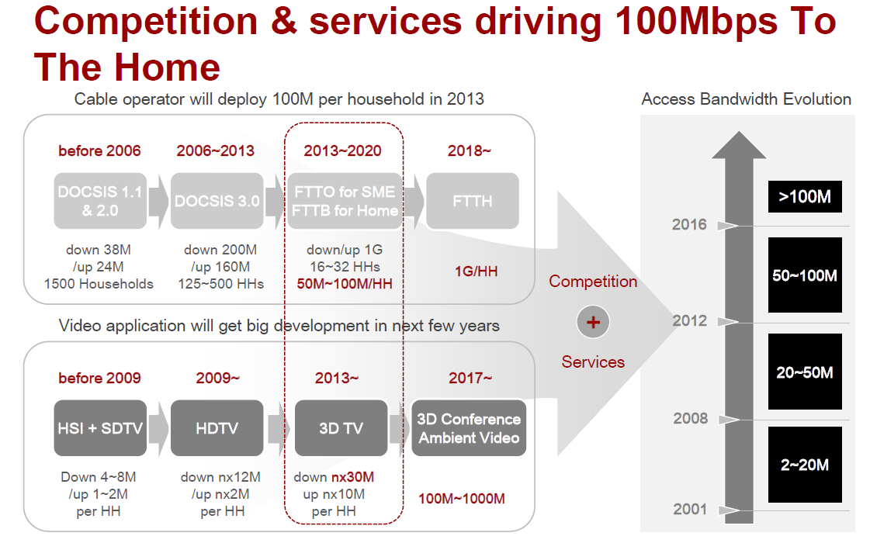

**4.17 Tecnologia GPON**

**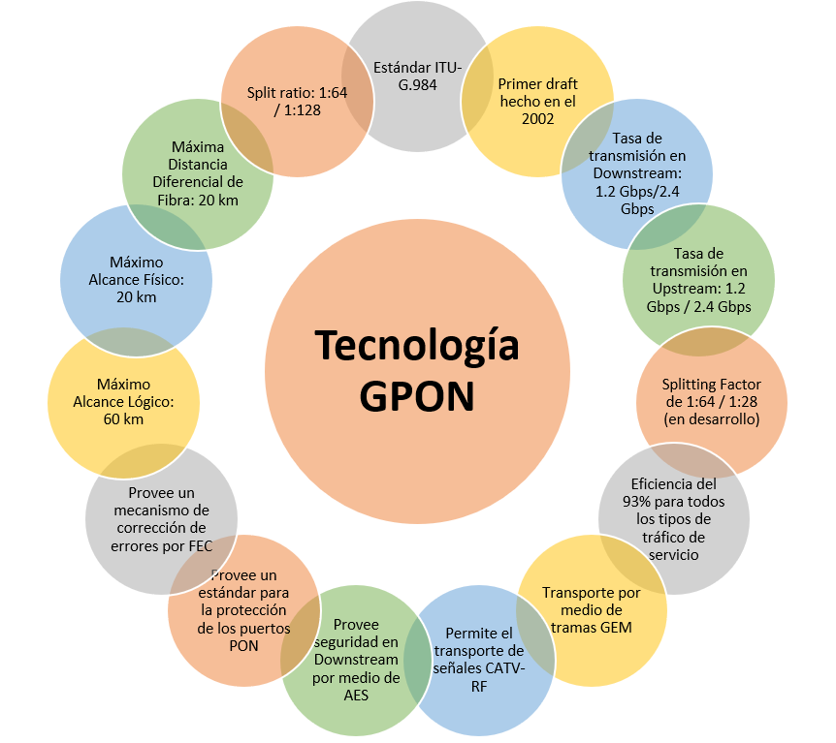**

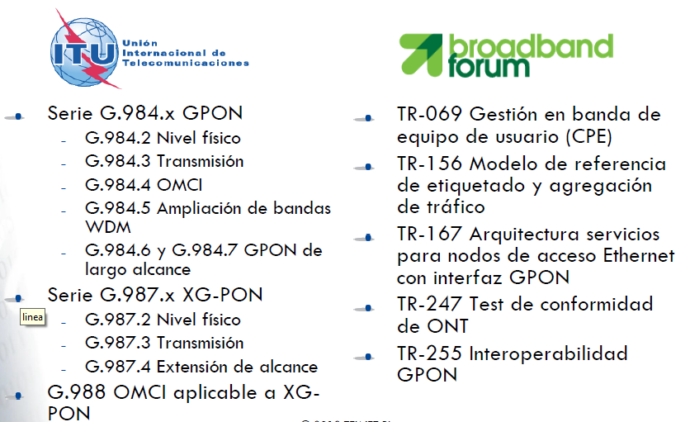

**GPON: Arquitectura Genérica**

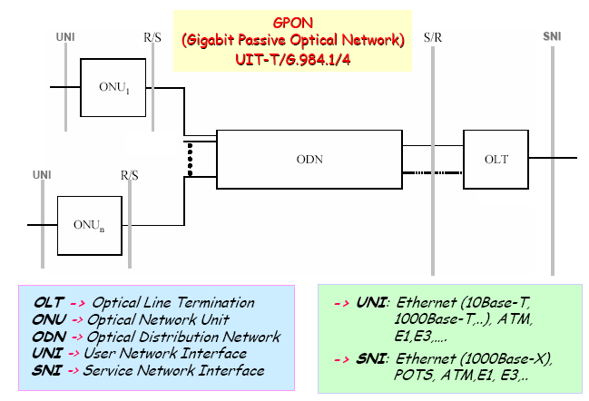

**GPON: Escenario (I)**

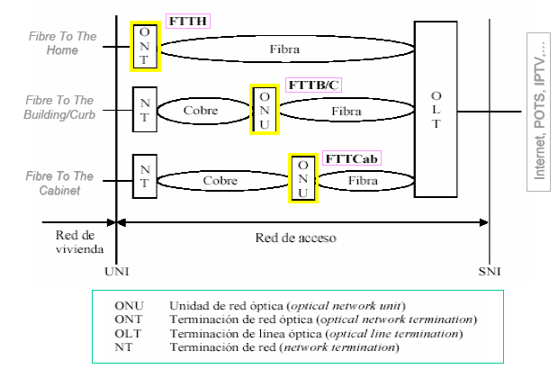

**GPON: Escenario (II)**

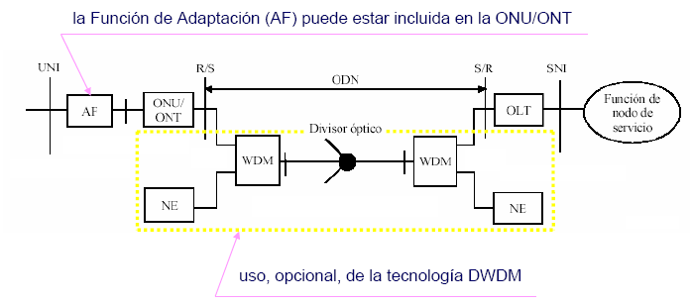

**GPON: Configuraciones de**

**Protección**

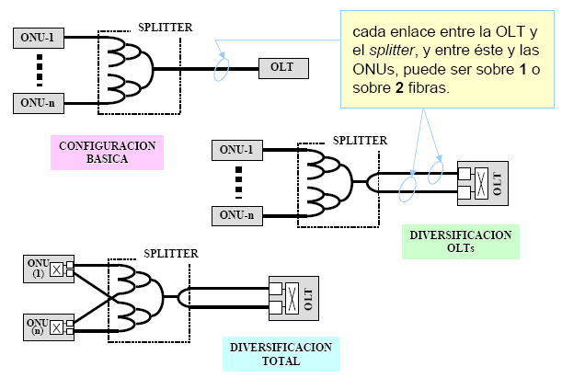

**GPON: Capa Física (I)**

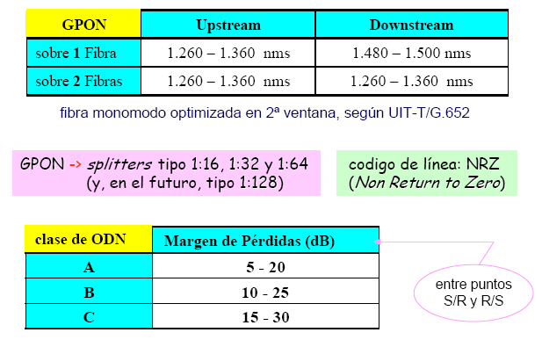

****

|  |  |
| --- | --- |
| **GPON: CAPACIDAD Nominal (Mbps)** | |
| **Downstream** | **Upstream** |
| 1.244,16 | 155,52 |
| 1.244,6 | 622,08 |
| 1.244,16 | 1.244,16 |
| 2.488,32 | 155,52 |
| 2.488,32 | 622,08 |
| 2.488,32 | 1.244,16 |
| 2.488,32 | 2.488,32 |

Alcance l**ógico** (distancia máxima gestionada por capas superiores: MAC, …) :**60** kms.

Alcance **físico** (entre puntos S/R y R/S): **20** kms.

****

Cuadro 2c/G.984.2- Parámetros de la interfaz óptica a 2488 Mbit/s en sentido descendente

|  |  |  |  |  |  |  |  |
| --- | --- | --- | --- | --- | --- | --- | --- |
| **Elementos** | **Unidad** | **Fibra única** | | | **Fibra doble** | | |
| Transmisor OLT (interfaz óptica Old) | | | | | | | |
| Velocidad binaria nominal | Mbit/s | 2488,32 | | | 2488,32 | | |
| Longitud de onda de trabajo | nm | 1480-1500 | | | 1260-1360 | | |
| Código de línea | - | NRZ seudoalcatorizado | | | NRZ seudoalcatorizado | | |
| Plantilla del diagrama en ojo del transmisor | - | Figura 2 | | | Figura 2 | | |
| Máxima reflectancia del equipo, medida a la longitud de onda del transmisor | dB | NA | | | NA | | |
| Mínima ORL de ODN en Olu y OID | dB | Mayor que 32 | | | Mayor que 32 | | |
| Clase ODN | | A | B | C | A | B | C |
| Potencia media inyectada MÍN | dBm | 0 | +5 | +3 (Nota 4) | 0 | +5 | +3 (Nota 4) |
| Potencia media inyectada MÁX | dBm | +4 | +9 | +7 (Nota 4) | +4 | +9 | +7 (Nota4) |

****

Cuadro 2c/G.984.2- Parámetros de la interfaz óptica a 2488 Mbit/s en sentido descendente

|  |  |  |  |  |  |  |  |
| --- | --- | --- | --- | --- | --- | --- | --- |
| **Elementos** | **Unidad** | **Fibra única** | | | **Fibra doble** | | |
| Receptor ONU (interfaz óptica Ord) | | | | | | | |
| Máxima reflectancia del equipo, medida a la longitud de onda del transmisor | dB | Menor que -20 | | | Menor que -20 | | |
| Tasa de errores en los bits | - | Menor que 10-10 | | | Menor que 10-10 | | |
| Clase ODN | | A | B | C | A | B | C |
| Sensibilidad mínima | dBm | -21 | -21 | -28 (Nota 4) | -21 | -21 | -28 (Nota 4) |
| Sobrecarga mínima | dBm | -1 | -1 | -8 (Nota 4) | -1 | -1 | -8 (Nota4) |
| Inmunidad a dígitos idénticos consecutivos | bit | Mayor que 72 | | | Mayor que 72 | | |
| Tolerancia a la fluctuancia de fase | - | Figura 5 | | | Figura 5 | | |
| Tolerancia a la potencia óptica reflejada | dB | Menor que 10 | | | Menor que 10 | | |

****

SENTIDO DESCENDENTE   
(DOWNSTREAM)

****

**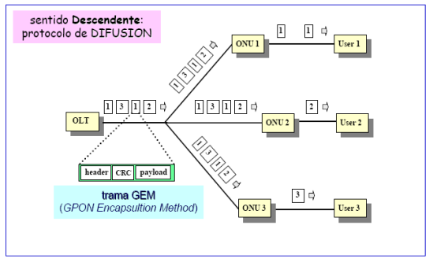**

Sentido **Descendente:**

Protocolo de Difusión

**Trama GEM**

(*GPON* *Encapsultion Method)*

****

OLT

ONU

ONU

ONU

OLT

ONU

ONU

ONU

Después del *ranging*

Antes del *ranging*

El mecanismo del ***ranging*** coloca a todas las ONUs a la misma distancia “virtual” de la OLT, de manera que las transmisiones de estas (ONUs en sentido ascendente) no choquen entre sí.

De modo que, a cada ONU se le asigna un “ranging time” o “retardo de ecualización”

**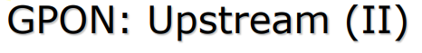**

**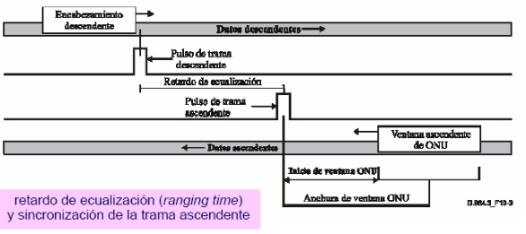**

Retardo de ecualización (ranging time) y sincronización de la trama ascendente

****

SENTIDO ASCENDENTE   
(UPSTREAM)

****

|  |  |  |  |
| --- | --- | --- | --- |
|  | BPON | EPON | GPON |
| Estándar | UIT-G. 983.X | IEEE 802.3ah | UIT-T G.984.x |
| Caudales | * 155,52 Mbit/s Down y 155,52 Mbit/s Up. * 622,08 Mbit/s Down y 155,52 Mbit/s Up. * 622,08 Mbit/s Down y 622.08 Mbit/s Up. * 1.244,16 Mbit/s Down y 155,52 Mbit/s Up. * 1.244,16 Mbit/s Down y 622.08 Mbit/s Up | * Régimen de línea: 1.250 Mbit/s, simétrico. * Codificación de línea 88/108. * Régimen de trama: 1.000 Mbit/s, simétrico. | * 1.244,16 Mbit/s Down y 155,52 Mbit/s Up * 1.244,16 Mbit/s Down y 622,08 Mbit/s Up * 1.244,16 Mbit/s Down y 1.244,16 Mbit/s Up * 2.488,32 Mbit/s Down y 155,52 Mbit/s Up * 2.488,32 Mbit/s Down y 622,08 Mbit/s Up * 2.488,32 Mbit/s Down y 1.244,16 Mbit/s Up * 2.488,32 Mbit/s Down y 2.488,32 Mbit/s Up |
| Tipo de fibra | Monomodo (UIT-T G652) | Monomodo (UIT-T G652) | Monomodo (UIT-T G652) |
| Número de fibras | 1 o 2 fibras | 1 o 2 fibras | 1 o 2 fibras |

****

|  |  |  |  |
| --- | --- | --- | --- |
|  | BPON | EPON | GPON |
| Longitudes de onda | Con una sola fibra   * DOWN * 1.480 a 1.500 nm para datos * 1.550 a 1.560 nm para distribución de vídeo * UP * 1.250 a 1360 nm   Con dos fibras una para cada sentido de transmisión. En cada una se trabaja en la banda de 1.260 a 1360 nm (se conserva la banda de 1.550 a 1.560 nm para la distribución de video en sentido descendiente) | * DOWN * 1.550 a 1.560 nm para distribución de video * UP * 1.260 a 1.360 | Con una sola fibra   * DOWN * 1.480 a 1.500 nm para datos * 1.550 a 1.560 nm para distribución de vídeo * UP * 1.250 a 1360 nm   Con dos fibras una para cada sentido de transmisión. En cada una se trabaja en la banda de 1.260 a 1360 nm (se conserva la banda de 1.550 a 1.560 nm para la distribución de video en sentido descendiente) |
| Split ratio | Hasta 32 | Hasta 16 | Hasta 128 |
| Alcance máximo | 20 km | 20 km | 20 km |
| Variación máxima de distancia entre ONUs | 20 km | 20 km | 20 km |
| Encapsulado de la información entre OLT y ONU | Sobre celdas ATM | Sobre tramas ethernet | Sobre celdas ATM, o bien empleando ethernet o TDM, para ello se usa GEM basado en GFP |

TELEVISIÓN EN GPON

Televisión en REDES PON

****

* TV analógica convencional
* TV digital

Permite brindar:

* TV HD
* IPRV

Televisión en REDES PON

****

**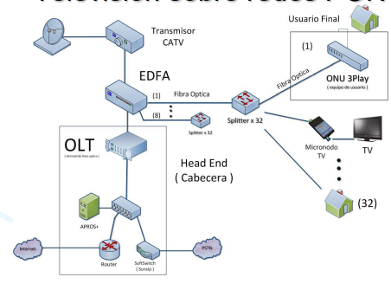**

Televisión en REDES PON

****

**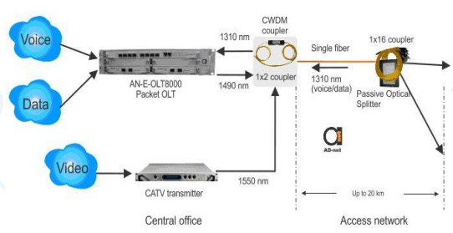**

Televisión en REDES PON

****

**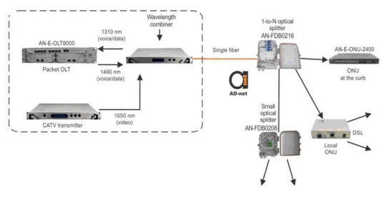**

Televisión en REDES PON

****

**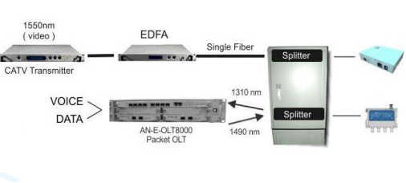**

Televisión en REDES PON

****

**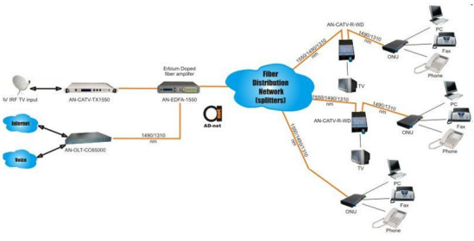**

****

Televisión en REDES PON

Para su funcionamiento se necesita de:

**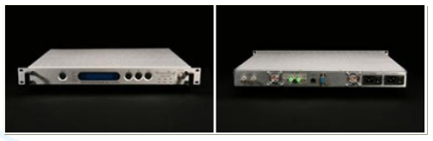**

****

**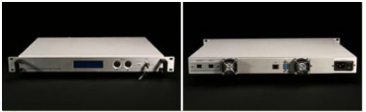**

****

Equipos de Cliente TV

****

**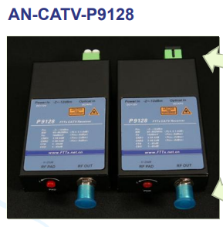**

Entrada óptica

Salida RF

Equipos de Cliente TV

****

**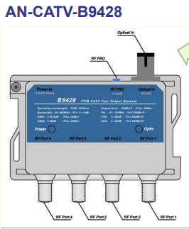**

Entrada óptica

4 salidas RF

Equipos de Cliente TV

****

****

Salida para conectar ONU internet

**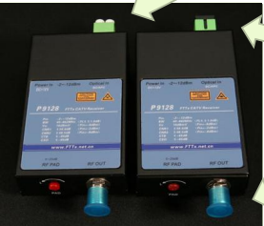**

Entrada óptica

Salida RF

Ancho de Banda- IPTV

****

****

****

Total requerido

**= 2 canales HD + Internet + TOIP**

**=16 Mbps+ 6 Mbps**

**=24 Mbps**

**BIBLIOGRAFÍA**

|  |  |
| --- | --- |
| [1] | W. Tomasi, Sistemas de Comunicaciones Electronicas, Mexico: Pearson Education, 2003. |
| [2] | J. M. y. A. L. C. Vega, Sistemas de Telecomunicacion, Cantabria: Universidad de Cantabria, 2007. |
| [3] | M. Guerrero, Diseño y desarrollo de practicas de laboratorio para comunicaciones analogicas basadas en modulacion AM, Cuenca: Universidad de Cuenca, 2016. |
| [4] | Wikipedia, 4 Agosto 2021. [En línea]. Available: https://en.wikipedia.org/wiki/Double-sideband\_suppressed- carrier\_transmission#:~:text=Double%2Dsideband%20suppressed%2Dcarrier%20transmission. |
| [5] | E. Coach, 04 Agosto 2021. [En línea]. Available: https://electronicscoach.com/single-sideband-modulation.html.. |
| [6] | M. Zapater, Modulacion y demodulacion lineal, Madrid: Universidad Complutense, 2015. |
| [7] | A. R. y. E. P. A. Blanco, Amplificadores de pequeña señal RF y FI, Venezuela: UNEFA, 2013. |
| [8] | Anonimo, Transmisores de AM, FACET, 2017. |
| [9] | E. Ayarachi, DIAGRAMA A BLOQUES DE UN RECEPTOR DE AM, Academia Edu, 2015. |